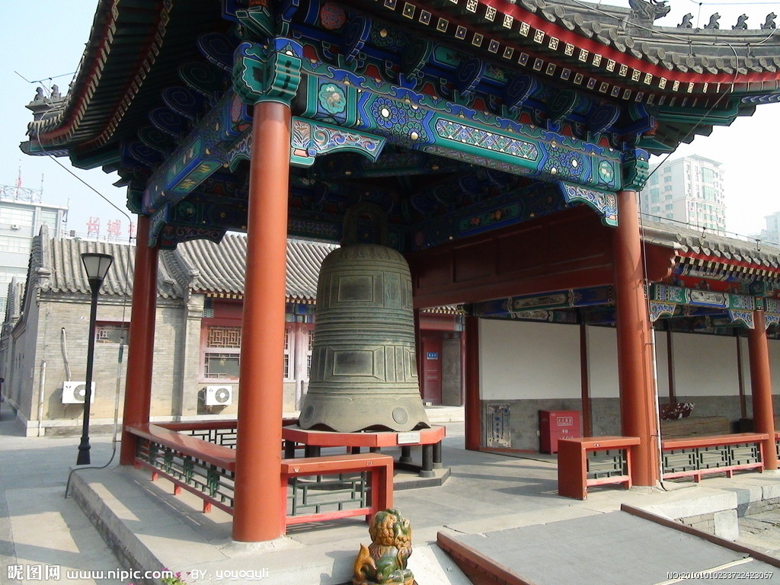
國語預習單 五年 班 號 姓名：
第二單元 情寄大自然 第五課 山水詩兩首
一、請朗讀課文一遍，完成請打 ( )
二、本課課名：_______________本課文體：_________________
三、請找出本課你不熟悉的語詞，並查閱字典，再挑出生字甲乙本以外的兩個語詞寫出解釋：

本課作者： 本課文體：
請寫出本課你不熟悉的三個語詞，並查閱字典，寫出解釋：
語 詞 | 解 釋

問題討論──整首詩用什麼來形容山裡的雨景？

問題討論──小雨從「數十行」，到「下歪了」，再到「織成數千行」，表示風勢、雨勢有什麼樣的變化呢？

問題討論──如果請你將本課的詩畫成一幅畫，你會畫出那些景物？(請完整敘述)

問題討論──為什麼作者說「躺著的山猶似隔簾看」？

問題討論──為什麼詩中描述山裡的小溪像白蛇？

問題討論──末段寫到作者將古畫和雨聲卷起來，你認為作者為什麼沒有將「雨聲」放進古畫裡？

問題討論──現代詩常使用「由遠而近」、「由大到小」的描寫手法，這首詩也運用這兩種手法，請從詩中找出來。
( )→( )→( )→( )
問題討論──你認為作者下山時的天氣如何？請從文中找出例子，支持你的看法。
看法：
支持證據：

